研究生管理系统成绩管理模块

任课教师操作手册

一、如何进入排课管理：

）系统登录
用浏览器访问新系统地址https://yjsxt.jnu.edu.cn即可进入新系统，此时用各位老师自己的统一身份认证账号进行登录
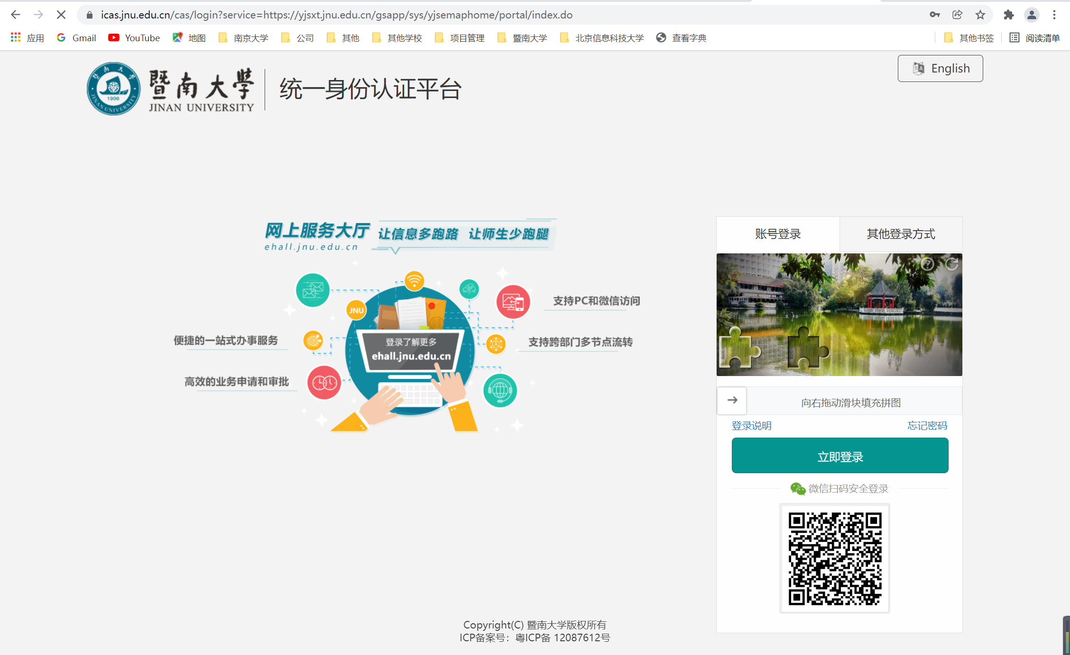

）选择应用
在研究生系统首页左侧点击培养管理-----学生成绩管理应用，进入成绩录入菜单。
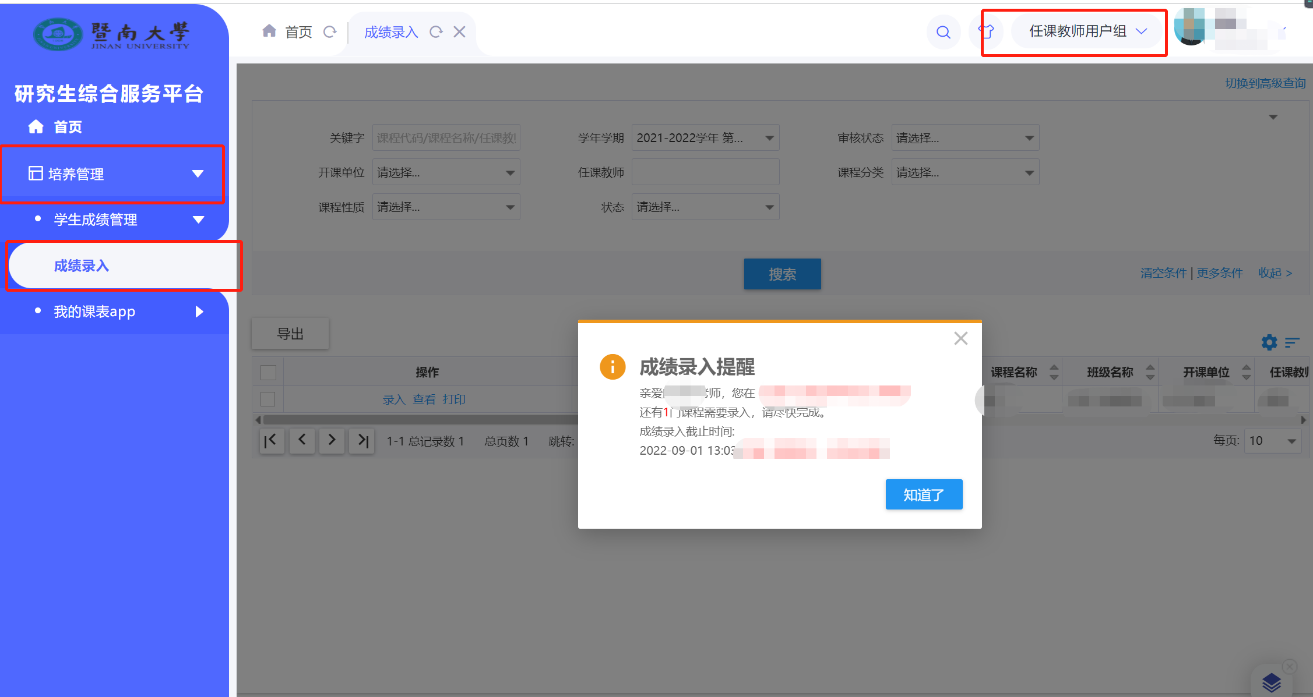

二、学生成绩管理

）成绩录入
点击‘录入’按钮进行成绩录入页面。
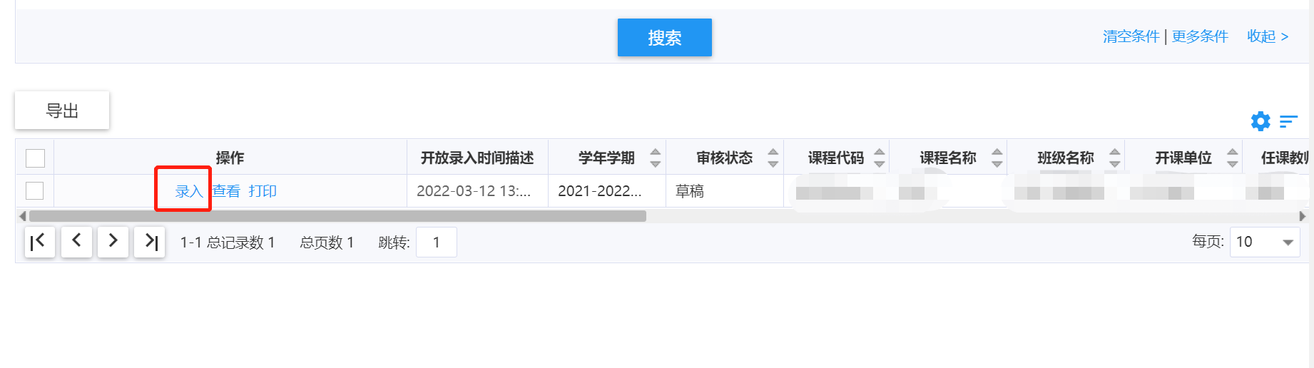

）确认课时
点击‘确认课时’按钮，确认当前教学班的课时，如果有多位任课教师授课则由成绩录入老师统一填写。
！！！！！！！！！预设课时为院系秘书排课时填写，填写完确认课时后点击“保存”按钮。（此步骤一定要做！！！！！！）
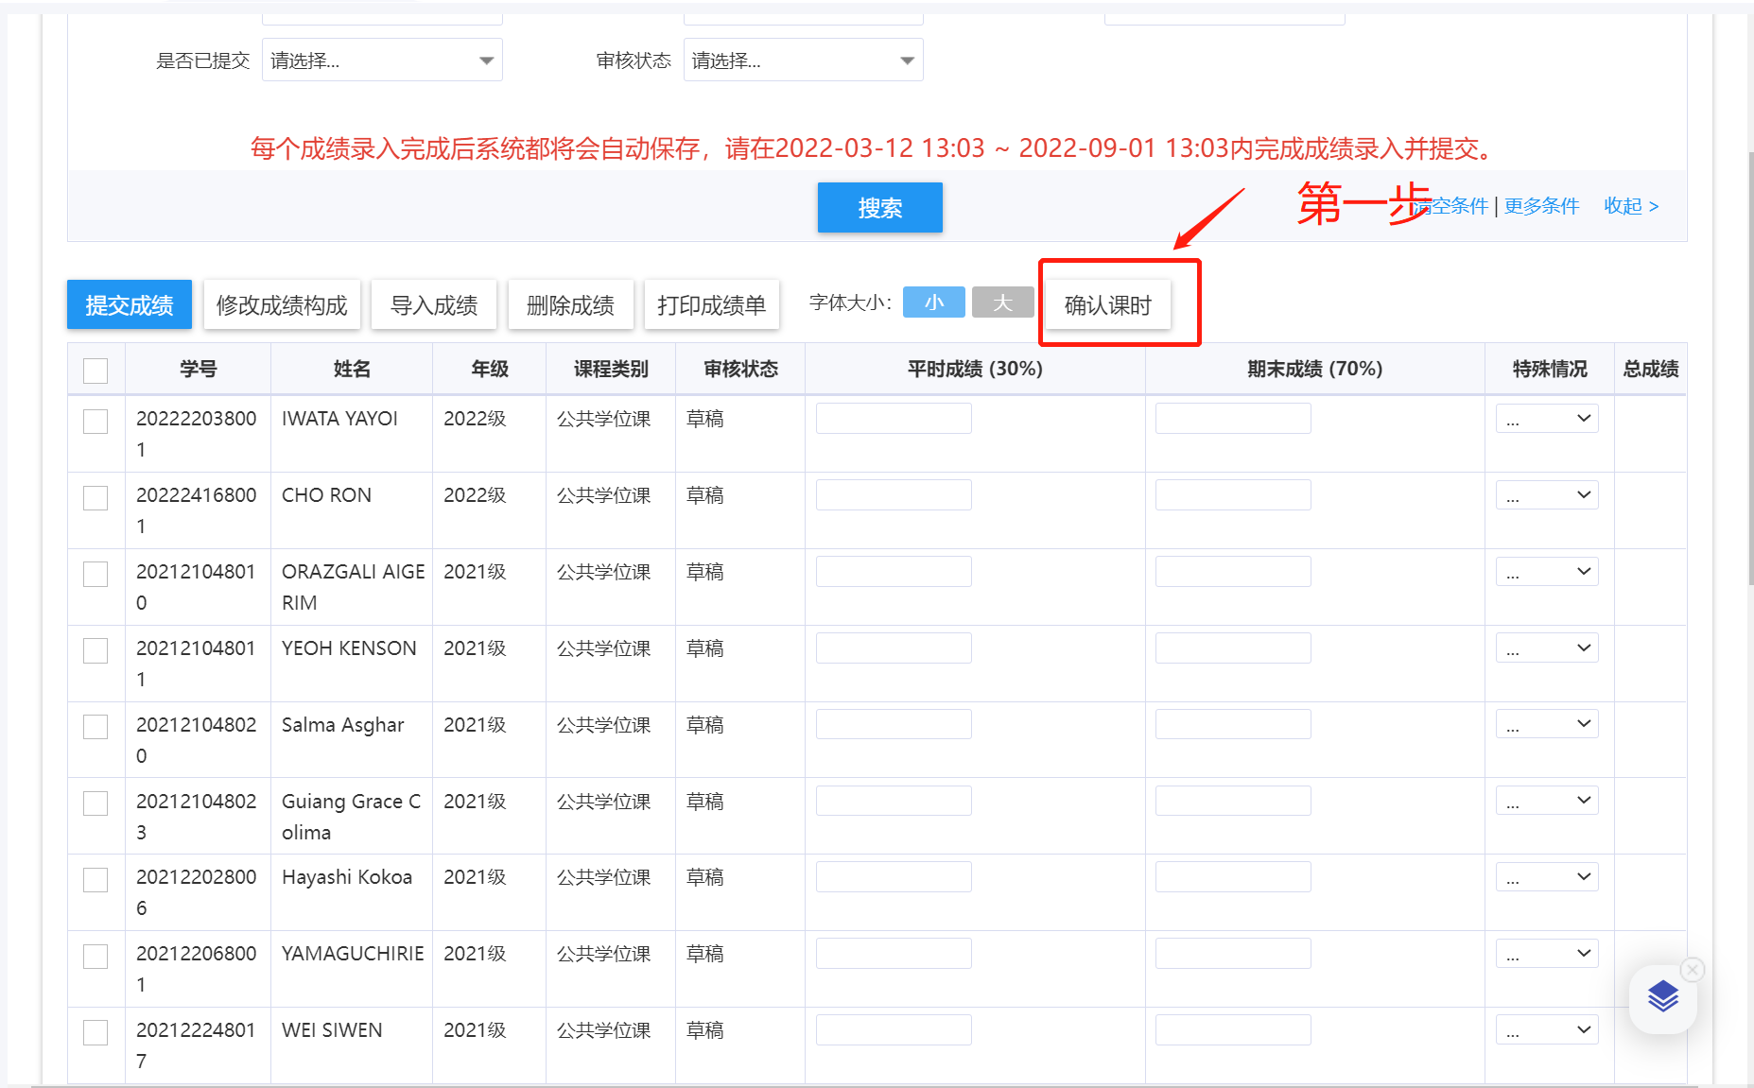
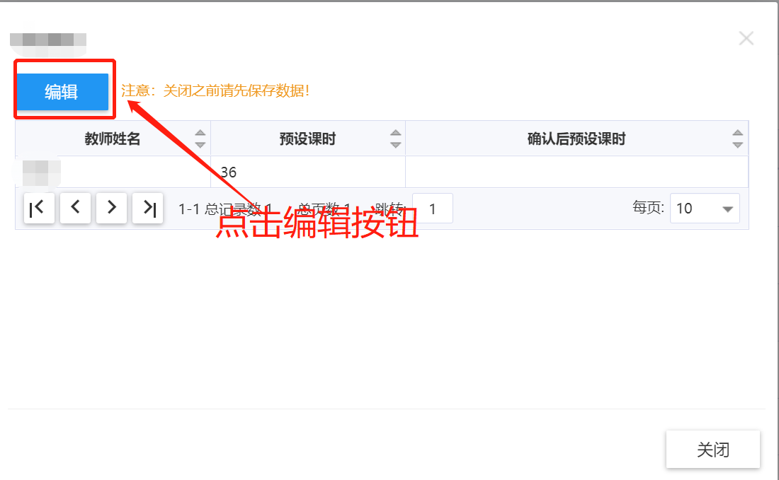

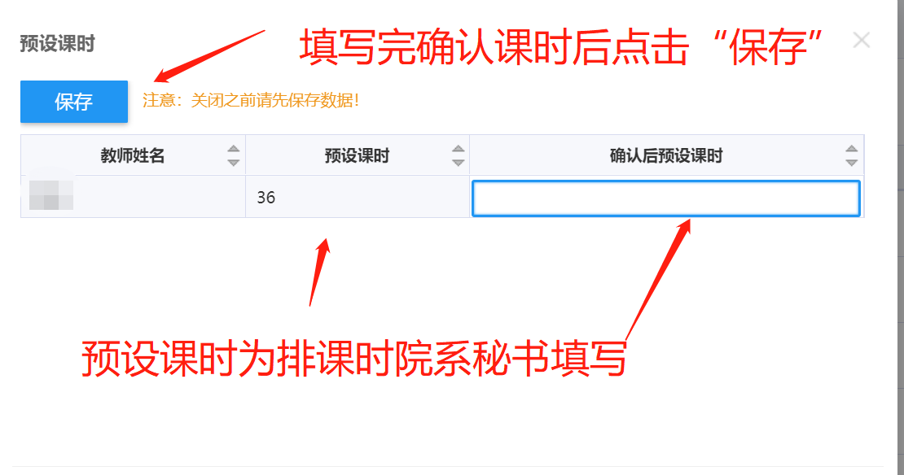

）修改成绩构成
点击‘修改成绩构成’按钮，可以修改平时成绩、期末成绩的占比。现默认为平时成绩30%，期末成绩70%,如和本教学班的成绩构成方式一致则无须修改。
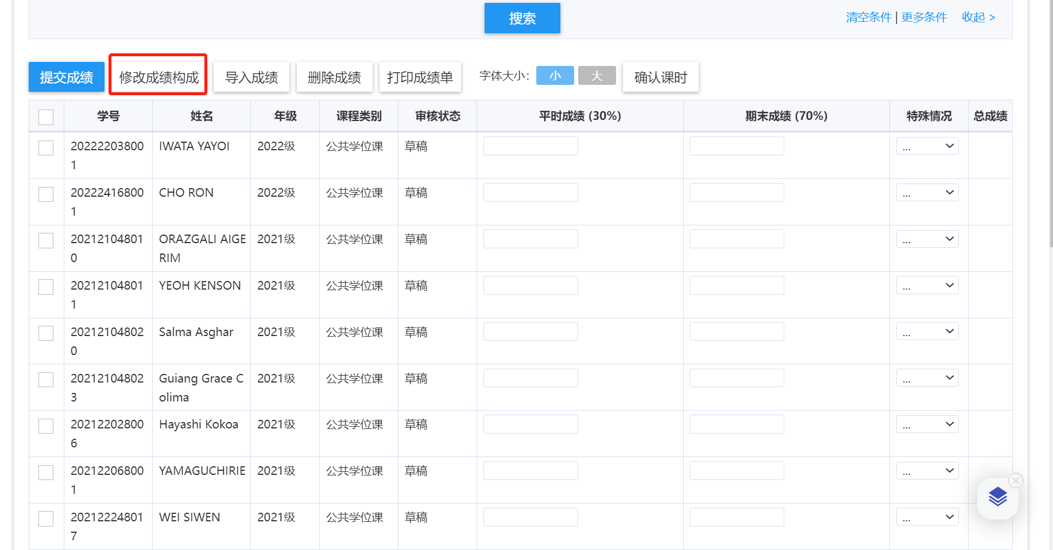

2.4 ）成绩录入(录入成绩时系统会自动实时保存！！！)
在平时成绩和期末成绩中录入学生的成绩，填写完之后系统会根据成绩构成占比自动计算总成绩。
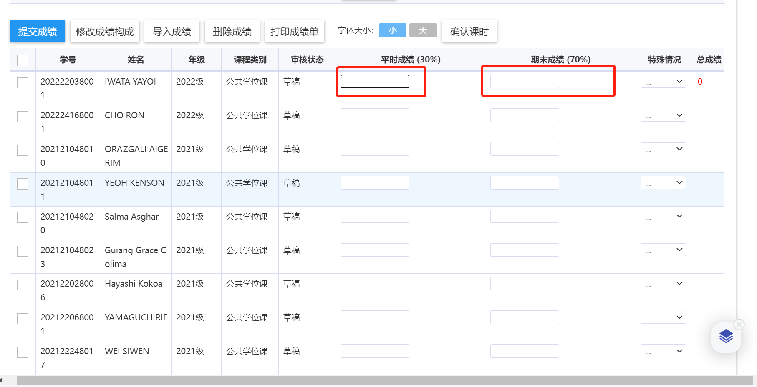

）成绩导入
任课教师也可以点击‘导入成绩’按钮下载导入模板进行学生成绩导入
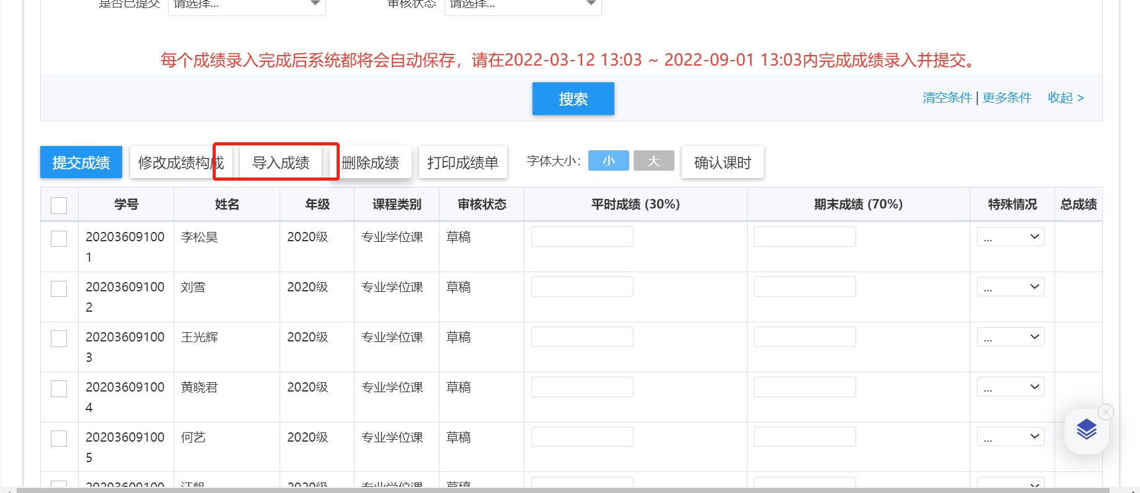
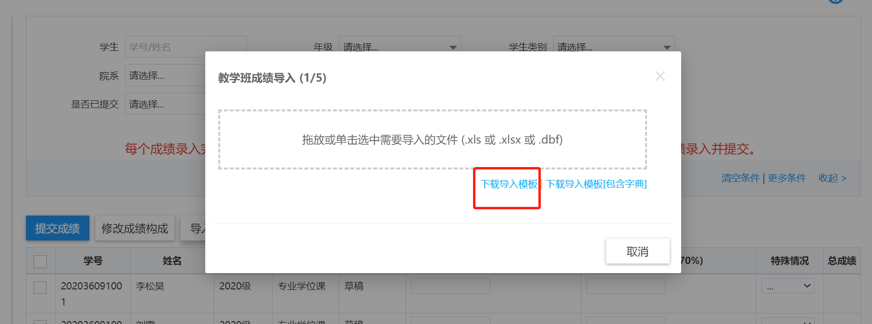
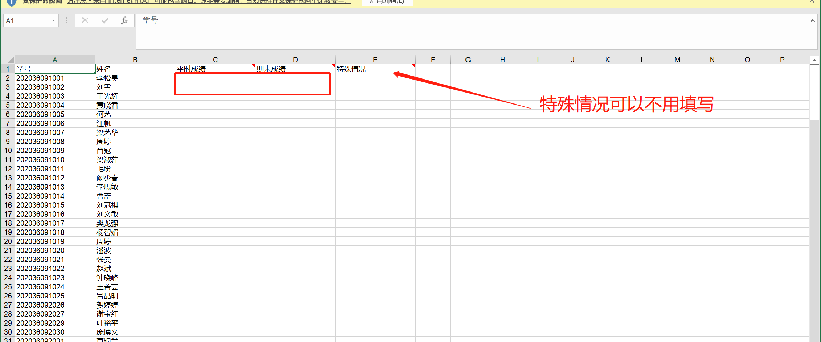

）删除成绩
成绩如录入有误可勾选学生数据再点击‘删除成绩’按钮进行成绩删除并可以重新录入
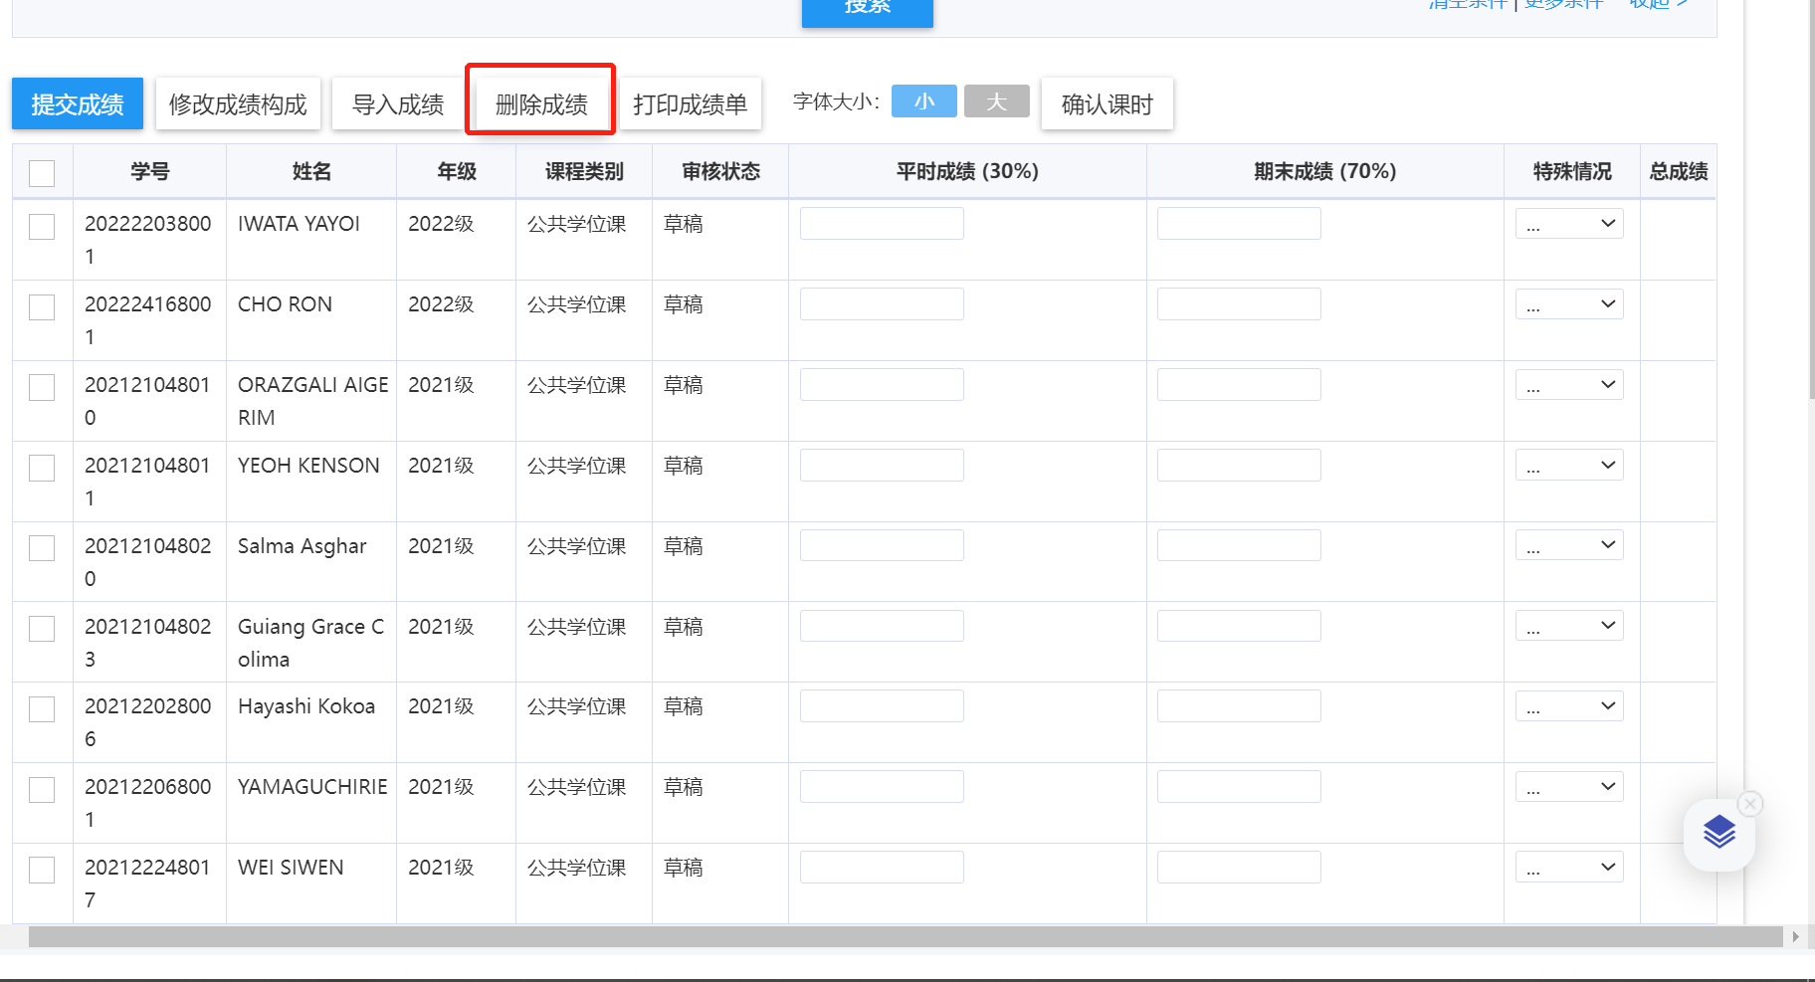

）提交成绩
教学班学生成绩录入完毕后可点击“提交”按钮进行成绩提交。
